Elevernas trygghetsplan

Parkskolan

2020–2021

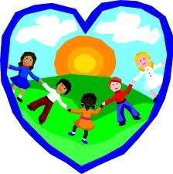

Vår guldregel

”Som du vill att andra ska vara mot dig, så ska du vara mot andra”

Planen är förnyad av rektor, personal, elever och föräldrar 2018-12-06
Innehåll

Parkskolan 1
Lagar i Sverige som handlar om barn 1
Vad betyder kränkning och mobbning? 1
Det elever tycker och säger är viktigt 1
Grupp på skolan arbetar mot kränkningar och mobbning 2
Om en elev kränker eller mobbar en annan elev 2
Om personal kränker eller mobbar en elev 2
För allas trivsel och trygghet på Parkskolan 3
Trivselregler på Parkskolan 4
Trivselregler och guldregel…………………..........................................................................................4
Bilagor
- Trivselregler i bildstöd
- Bildstöd till konsekvenstrappan

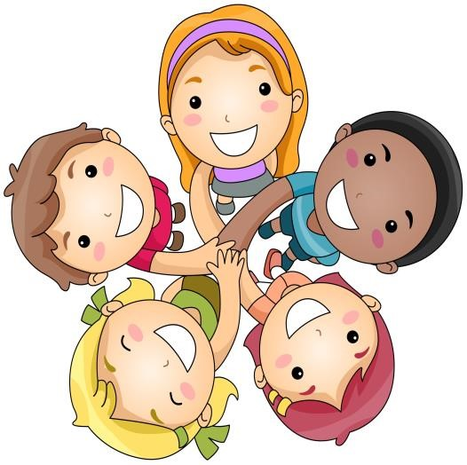

Parkskolan
Parkskolan ligger i Älvsbyn och är en mångkulturell skola med barn från många olika länder, inte bara Sverige. Här finns förskoleklass, fritids och skola. Vi har skrivit denna plan för vi vill att alla (elever, personal, vårdnadshavare) ska trivas och må bra på Parkskolan. Om alla elever, vårdnadshavare och all personal på Parkskolan följer det som står i planen kommer det att bli trivsamt för alla. Vi ändrar i planen en gång per år så att det som står i den inte blir gammalt. Denna plan gäller för 2020–2021.

För vårdnadshavare och personal finns det en vuxenversion av denna plan, den heter Plan mot diskriminering, trakasserier och kränkande behandling och finns på Parkskolans hemsida.

Lagar i Sverige som handlar om barn
I Sverige har vi lagar som ska skydda människorna som bor här. Några lagar handlar om barn och de gäller både i skolan och utanför skolan. En lag heter Diskrimineringslagen och den handlar om att alla barn är lika värdefulla och ska behandlas med respekt. En annan lag heter Skollagen och den handlar om att alla barn har rätt att gå i en skola där de kan känna sig trygga.

Barnkonventionen har skrivits av FN (Förenta Nationerna). Barnkonventionen finns i många länder och den handlar om att alla barn har rätt till ett bra liv.

Vad betyder kränkning och mobbning?
Kränkning betyder att en eller flera personer beter sig illa mot en annan person. Det kan vara att någon slår eller hotar en person, kallar någon för fula ord, skickar elaka sms eller förstör någons saker.

Mobbning betyder att en eller flera personer beter sig illa mot en annan person många gånger under lång tid. Det kan vara att någon slår eller hotar en person många gånger under lång tid.

Det elever tycker och säger är viktigt
Alla elever i klass 4 får träffa skolsköterskan för att prata om hur de mår och trivs på skolan.

Eleverna i år 3 – 5 får lyssna på en föreläsning som handlar om skolans värdegrund. Skolans skyldighet är att inga elever kränks eller diskrimineras. Det gäller även kränkningar på nätet om den har samband med elevens vardag i skolan.

Klassråd betyder att alla elever i en klass samlas och pratar med sin klasslärare om hur det är i skolan. Eleverna får vara med och bestämma om vissa saker som man pratar om på klassrådet.

Utvecklingssamtal betyder att klassläraren träffar eleven och vårdnadshavaren/vårdnadshavarna och pratar om hur det går i skolan.

Två gånger under läsåret får eleverna på Parkskolan fylla i frågor om hur de trivs på skolan. Det är viktigt att alla elever trivs på skolan och om någon inte gör det hjälper personalen till så att det blir bättre för den eleven.

Känner du dig kränkt eller mobbad?
Vet du någon som är kränkt eller mobbad?
Berätta för en vuxen! Det är inte att skvallra.
På vår skola hjälper vi varandra om något händer!

Grupp på skolan arbetar mot kränkningar och mobbning

Det finns en grupp på Parkskolan som heter Trygghetsteamet. Rektor, lärare och är med i denna grupp. Trygghetsteamet arbetar för att ingen elev ska bli kränkt eller mobbad på skolan. Gruppen träffas var annan vecka och pratar om hur eleverna trivs, om de behandlar varandra bra, om de känner sig trygga i skolan och om de har studiero.
Studiero betyder att det är lugnt i klassrummet så att man kan arbeta.

Om en elev kränker eller mobbar en annan elev

Om en elev kränker eller mobbar en annan elev måste personal på skolan få veta det så att man kan sätta stopp för det. All personal kan hjälpa till. Så här ska personalen göra om de får veta att en elev kränker eller mobbar en annan elev:

- Klasslärare pratar med eleven som har blivit kränkt eller mobbad och den som har gjort det.
Klassläraren förklarar att ingen får kränka eller mobba någon och att det inte får fortsätta. Klasslärare berättar för föräldrarna vad som har hänt.

- Om eleven fortsätter att kränka eller mobba berättar klassläraren det för vårdnadshavarna. Då kommer man överens om att eleven ska sluta med det och skriver ner det på papper.

- Om eleven ändå fortsätter att kränka eller mobba kommer rektor och Trygghetsteamet att hjälpa till. Rektorn träffar eleven och vårdnadshavare. Eleven får en varning på papper. På pappret står det vad som kommer att hända om eleven inte slutar kränka eller mobba.

- Om eleven ändå fortsätter att kränka eller mobba kan det hända att eleven inte får komma till skolan på några dagar eller behöver byta skola.

Om personal kränker eller mobbar en elev

Om personal kränker eller mobbar en elev måste rektor få veta det så att rektorn kan sätta stopp för det.

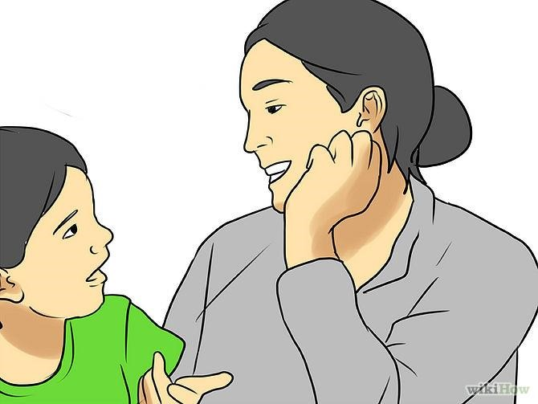

För allas trivsel och trygghet på Parkskolan
Att skapa en god skolmiljö är ett arbete vi måste göra gemensamt. I det arbetet har olika aktörer olika ansvar. På Parkskolan har de tre viktigaste aktörerna personal, elever och vårdnadshavare gemensamt bestämt vilka ansvar som respektive aktör har.

Personalens ansvar :

att visa hänsyn och respekt mot elever, vårdnadshavare och arbetskamrater
- att vara vänlig mot alla
- berätta för elever och vårdnadshavare vilka regler som finns på skolan
- inte använda fula ord
- se till att det finns vuxna ute på rasterna
- att samarbeta med barnens vårdnadshavare

Vårdnadshavarnas ansvar:
- Att ta del av information de får från skolan
- Hjälpa sina barn med läxor
- Hjälpa sina barn så att de får med sig det de ska ha med sig till skolan
- Hjälpa sina barn att komma i tid till skolan
- Prata och samarbeta med skolans personal
- Prata med sina barn om viktiga saker som tex om hur en bra kompis är och vad barn ska tänka på när de använder sociala medier, tex Sms, Messenger, Tiktok eller Snapchat

Elevernas ansvar:
- När elever kommer tidigt till skolan är det lugnt och tyst arbete i klassrummet som gäller. I annat fall är de ute. Lämna också in mobiltelefon direkt på morgonen
- Att visa respekt och hänsyn mot elever, lärare och vårdnadshavare
- Vara vänlig mot alla
- Komma i tid till lektioner och ha med sig rätt saker för dagen
- Stanna på skolområdet under skoltid, lämna inte skolan eller fritids utan tillåtelse.
- Gå lugnt i korridoren för att undvika krockar
- Vara ute på alla raster
- Lämna ytterkläder och skor på sin krok och hylla
- Lyssna och respektera när någon säger Stopp! eller Sluta!
- Ipad, mobil eller dator används som hjälpmedel för eleverna om detta är bestämt
- Har elever bokad fritidstid är det på fritids de ska vara om inte föräldrar har meddelat annat

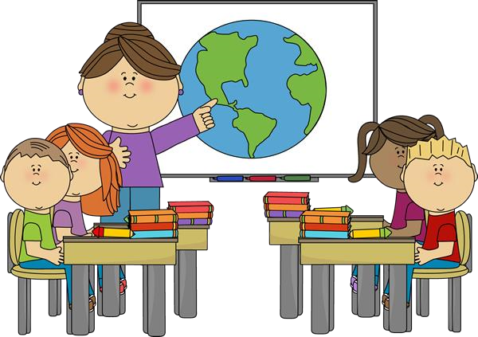

Trivselregler på Parkskolan

- Vi bryr oss om varandra och ser till att ingen är utanför
- Mobiltelefoner lämnas till klasslärare på morgonen och återfås vid skoldagens slut
- Vi använder ett trevligt språk
- Vi tar ansvar för våra handlingar och arbetsmiljö
- Vi visar varandra hänsyn och respekt

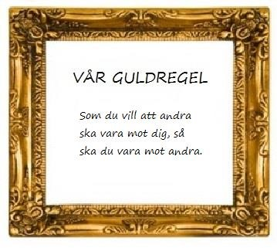

Bilaga 1
Trivselregler med bildstöd
Vi använder ett trevligt språk
Vi bryr oss om varandra och ser till att ingen är utanför

Vi visar varandra hänsyn och respekt
Vi tar ansvar för våra handlingar och skomiljö
Mobiltelefoner lämnas till klasslärare på morgonen och återfås vid skoldagens slut
Bilaga 2
Bildstöd för konsekvenstrappan
